LLOGUER D’ARMARIETS

A l’institut disposem d’armariets que l’alumnat pot llogar durant el curs escolar per desar-hi el material. N’hi ha de dos tipus: un de petit per guardar-hi el portàtil i un de gran on hi caben els llibres i la motxilla. Cal abonar un dipòsit que es retornarà en finalitzar el lloguer (que pot ser a final de cada curs o, si es vol continuar amb el lloguer, a 4t d’ESO). I cada curs es pagarà una quantitat no retornable en concepte de lloguer. Es pot disposar d’un o dos armariets.

- Cal lliurar la sol·licitud que s’adjunta i resguard de pagament a consergeria fins el dia 12 de juliol.
- En començar el curs, el tutor avisarà els alumnes quan es poden passar a buscar les claus per secretaria.
- Les instruccions de pagament es donaran el dia de formalitzar la matrícula
PREUS | DIPÒSIT | LLOGUER | TOTAL
Armariet gran | 20 € | 10 € | 30 €
Armariet petit | 15 € | 10 € | 25 €
Els dos armariets | 30 € | 15 € | 45 €

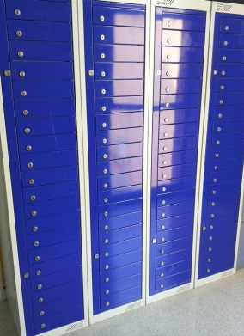
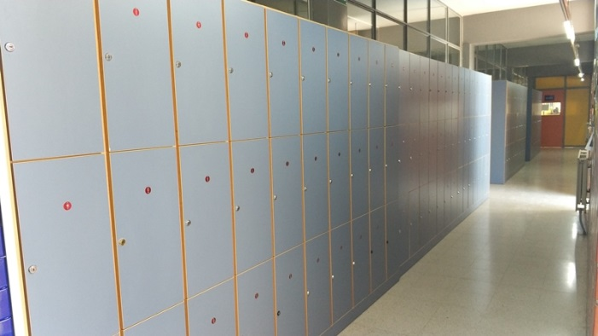

ARMARIET GRAN
ARMARIET PETIT

SOL·LICITUD D’ARMARIET
En ________________________________________alumne/a del curs ______ , i grup _______ sol·licita el servei de lloguer d’armariets durant el curs 2019-2020.
Petit (per al portàtil)
Gran
Signatura alumne/a

Vilanova i la Geltrú, _____ d ___________________ de 20___

